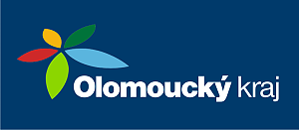
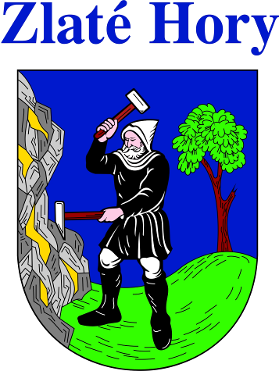
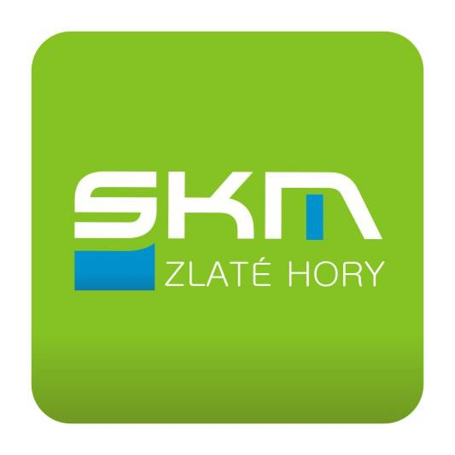

Krajský přebor Olomouckého kraje v časovce jednotlivců

Pořadatel: SKM Zlaté Hory

Datum a čas: 8.10.2014, 16:00hod

Místo: Zlaté Hory, u autobusového nádraží

Ředitel záv.: Jiří Kalabis

Hlavní rozhod.: Richard Kratochvíl

Přihlášky: v kanceláři do 15:30h ,

Startují: Juniorky, Junioři, Kadeti, Kadetky, Žáci, Žačky

Kancelář závodu: Kluziště Zlaté Hory 8.10.2014 od 14:30 hod.

Výdej st. čísel: v kanceláři závodu. Ukončení výdeje startovních čísel v
15:30hod.

Předpis: závodí se dle pravidel ČSC a ustanovení tohoto rozpisu. Každý závodník startuje na vlastní nebezpečí. Pořadatel neručí za škody účastníkům vzniklé ani jimi způsobené. Každý závodník předloží platnou licenci ČSC.

Rozpis schválen:

Jiří Kalabis
ředitel závodu

Program

16:00h Mistrovství Moravy a přebor Olomouckého kraje:
Časovka do vrchu 7km pro všechny kategorie
Start po 1 minutě
Info: tel. 737 801 620, e-mail: kalabajk@seznam.cz

